目录

EtherCAT协议及其关键技术 1

1、EtherCAT通信协议 1

1.1 EtherCAT数据帧及报文寻址 1

1.2 通信模式 3

2、EtherCAT通信关键技术 4

2.1 “飞读飞写”技术 4

2.2 WKC和CRC校验技术 5

EtherCAT协议及其关键技术

EtherCAT作为一种高性能工业以太网，数据刷新周期短，能够用于伺服控制领域，同时还具有较高的时钟同步精度，这些都证明EtherCAT是可以满足总线型数控系统的要求的。数控机床中的多轴协同控制对各轴之间的位置和时间关系要求严格，需要控制器采用时间循环发送周期性控制指令，而EtherCAT的实时性、传输确定性、执行命令与反馈的同步性等功能和技术指标都能很好地满足，作为一种伺服驱动总线十分合适。

# 1、EtherCAT通信协议

EtherCAT传输标准以太网数据帧，报文经过每个从站时，从站根据配置从报文中下载或上传数据，然后将数据帧传输到下一个节点，经过最后一个节点从站的处理后再返回，最终通过第一个节点返回到主站，如图1-1所示。

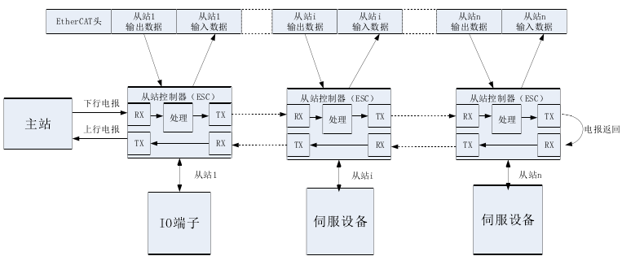

图1-1 EtherCAT运行原理

## 1.1 EtherCAT数据帧及报文寻址

EtherCAT将其报文嵌入到标准的以太网数据帧中，形成EtherCAT数据帧，通过帧类型Ox88A4识别EtherCAT数据帧，如图1-2所示。

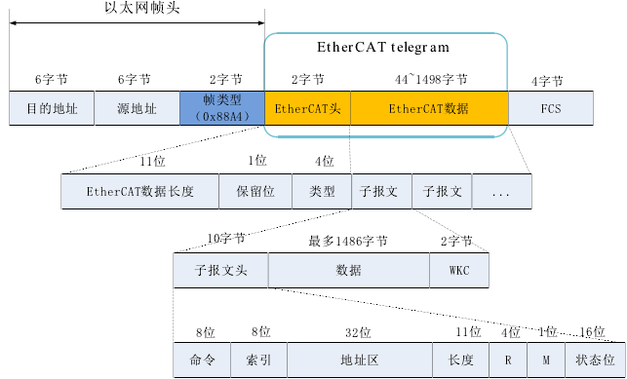

图1-2 数据帧结构

工作计数器W KC用来判断每个报文是否被正常应答，每当从设备操作了子报文，就将W KC增加特定的数值。如果返回WKC和预期值相等，就说明子报文得到了正确应答;反之，则没有。

EtherCAT协议有两种寻址方式，网段寻址使用MAC地址，段内寻址使用子报文地址区数据，包括设备寻址和逻辑寻址。设备寻址用来寻址单个从站，逻辑寻址实现主站逻辑数据到从站物理地址的映射，如图1-3所示。

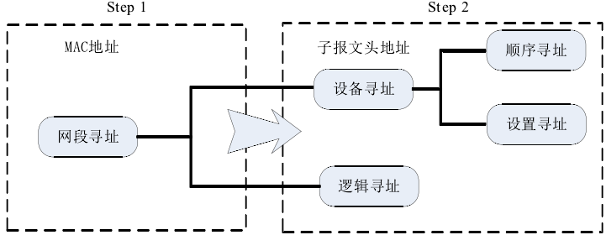

图1-3 EtherCAT寻址模式

设备寻址分为顺序寻址和设置寻址。在设备寻址时，子报文头地址由从站地址和偏移地址构成;在逻辑寻址时，地址区作为整体的数据逻辑地址完成地址映射，如图1-4所示。顺序寻址时，判断子报文地址，如果为0，便认为是当前本地设备需要的报文，然后将地址区数值加1。顺序寻址用来配置从站地址。设置寻址时，从站的地址由主站在初始化时配置给从站或者由从站内部数据存储区加载配置。

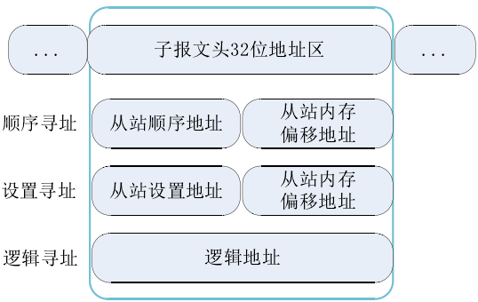

图1-4 EtherCAT段内寻址结构

逻辑寻址方式依赖于现场总线内存管理单元(FMMU)，每个从站都有FMMU单元，在数据链路启动过程中由主站设备配置，运行原理如图1-5所示。通过配置FMMU逻辑地址寄存器、从站内存地址寄存器等，将从站本地数据映射到主站逻辑地址。当本地所配置的逻辑地址是否在数据帧的地址范围内时，便进行数据的上传和下载。

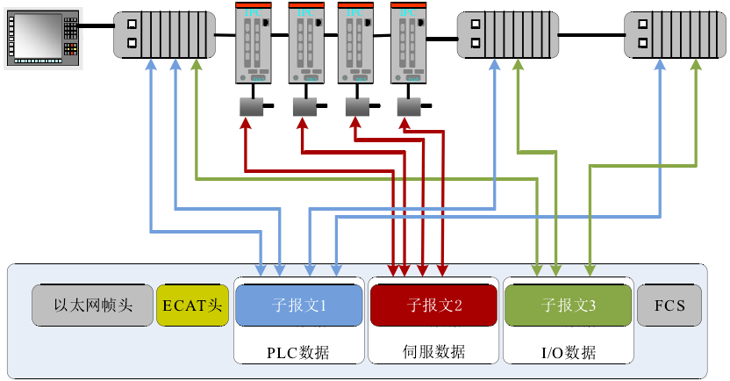

图1-5 现场总线内存管理单元运行原理

## 1.2 通信模式

EtherCAT中存在两种数据交互形式:实时数据的交互和非实时数据的交互。实时数据交互必须在规定的时间内完成，通常周期性地发送，称为周期性数据通信。非实时数据的交互则无此要求，可以非周期性地发送，称为非周期性数据通信。周期性数据通信多利用现场总线内存管理通道进行逻辑寻址。通信周期由主站来确定，并在通信过程中根据系统同步情况对周期进行修正，以控制精度。邮箱数据通信用来配置从站参数，监控从站反馈状态。邮箱数据报文结构如图1-6所示。

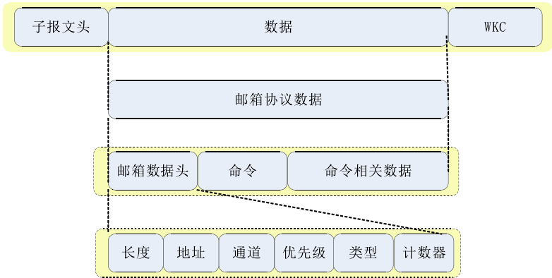

图1-6邮箱数据单元结构

邮箱协议数据嵌入到子报文中传输，命令区域的数据结构根据应用层协议的不同而有所区别，长度表示邮箱服务数据区的长度，地址为数据源从站地址，通道和优先级保留，类型标明了应用层协议类型，如EoE, CoE, SoE等，计数器表示重复检测，每个新的邮箱服务将加+1。

邮箱通信分为写邮箱和读邮箱两种，写邮箱用来配置从站参数，读邮箱用来读取从设备反馈数据。主站发送邮箱命令后，检测返回帧中的WKC值，如果正确处理，则表示邮箱通信成功。

# 2、EtherCAT通信关键技术

## 2.1 “飞读飞写”技术

EtherCAT用于数控领域时，实现了数控系统与伺服驱动器、PLC等执行装置之间控制和反馈数据的交互以及报警信息的传输等，为了满足数控机床高速高精运行的需求，数据交互需在极短时间内完成，因此EtherCAT采用了“飞读飞写”技术。依靠FPGA并行处理信号且具有低延时的硬件特点，EtherCAT从站链路层协议在FPGA平台中实现，网络数据的交换和存储都在FPGA中进行。

EtherCAT数据帧经过从站时，以“in the fly”的高动态数据处理方式进行数据的上传和下载。与传统总线先存储再处理的方式不同，EtherCAT将针对数据帧的处理转化为串行数据位的处理，FPGA在CLK上升沿到来时锁存数据并根据需要将需要上传的数据插入数据帧中，根据程序的延时需求最快下一个CLK下降沿便可以将处理后的数据转发出去，这样数据从接收到发送到下一个从站设备只有几个CLK的延时。数据上传和下载的时序如图2-1所示，可以看出接收数据rxd和发送数据txd之间的延时只有一个CLK。

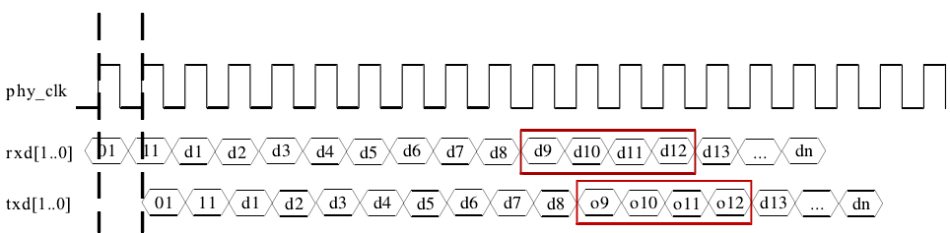

图2-1 数据上传和下载的时序

除了“飞读飞写”技术之外，EtherCAT还采用以太网技术，物理层使用百兆以太网硬件实现全双工传输，最大化利用以太网带宽。直达I/O级，无需从属子网，同时硬件延时可以预测。

## 2.2 WKC和CRC校验技术

EtherCAT对数据帧中的每个子报文进行工作计数器(WKC)校验，用于监视子报文中信息的一致性。每当一个节点对子报文寻址后，则将其工作计数器增加1，从而主站可以周期性地确认所有节点数据是否保持一致。如果实际工作计数器的值和预期不同，主站则不会转发该数据报文给控制程序，并会根据来自节点的状态和错误信息以及链路状态，检测出现意外状态的原因。

节点对于整个数据帧采取动态CRC32实时校验。数据帧每经过一个从站，从站便动态计算其CRC32值，当接收完整帧数据时，将其与原CRC32值相比较便可以判断是否存在误码的情况，校验时序如图2-2所示。一旦发现位错误，错误计数器就会自动加1，后面的节点则会被通知数据帧中包含错误。主站也会检测到数据帧中饱含错误，并摒弃其中的信息。主站通过分析节点的错误计数器，能够检测到系统中发生错误的最初位置。

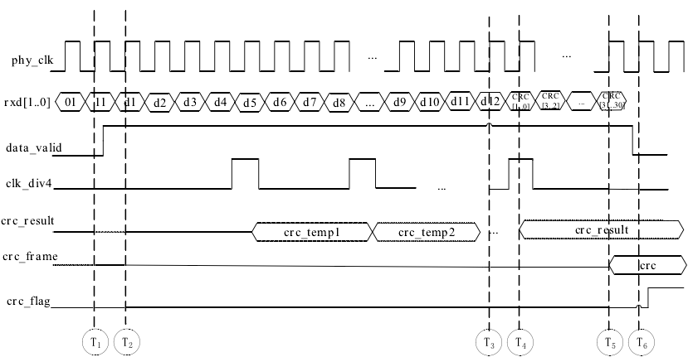

图2-2 CRC32校验时序

校验模块在T1时刻检测到数据帧界“11 ", T2时刻启动CRC32计算，T3时刻接收完数据帧，T4时刻完成CRC32计算，T5时刻接收完CRC校验区数值，并与当前计算所得的新的数值进行比较，T6时刻输出比较结果crc_flag，如果在T6时刻后的一段时间输出为1则表示CRC校验正确，否则表示帧出错。